ใบความรู้ที่ 5
ตัวดำเนินการ คือ สัญลักษณ์ หรือเครื่องหมายทางคณิตศาสตร์ที่ทำหน้าที่จัดการกับข้อมูลในตัวแปร เช่น การคำนวณ การเปรียบเทียบ ทำให้เกิดผลลัพธ์และนำไปใช้งาน ซึ่งตัวแปรที่ถูกดำเนินการนี้จะเรียกว่า Operand
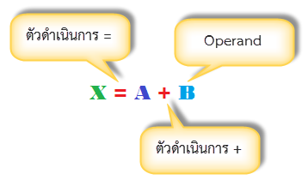
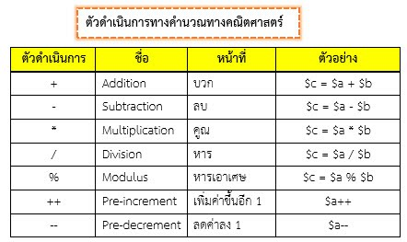
ตัวอย่าง

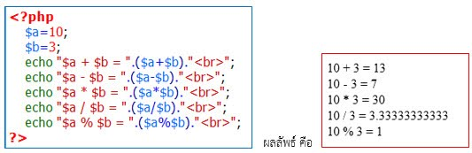

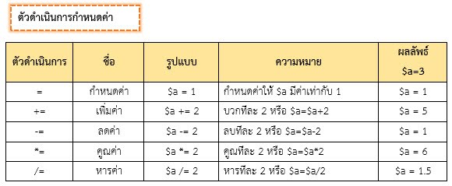
ตัวอย่าง
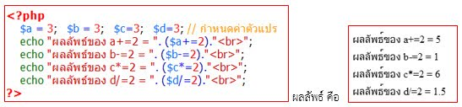

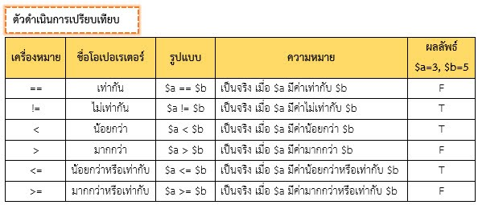

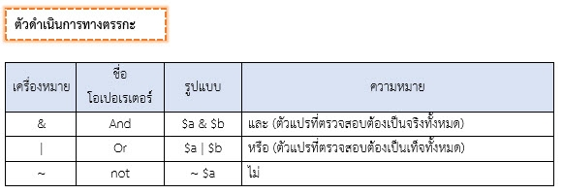
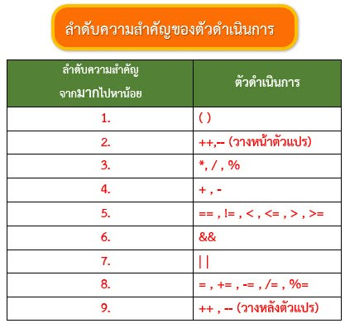
ตัวอย่าง
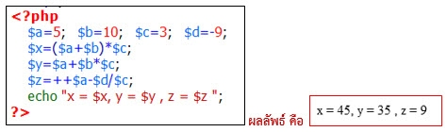
ฟอร์ม (Form) คือองค์ประกอบอย่างหนึ่งของเว็บไซต์ที่ใช้สำหรับรับข้อมูลจากผู้เข้าชมเพื่อส่งไปทำงานกับเซิร์ฟเวอร์ โดยฟอร์มจะส่งค่าต่างๆ ที่ถูกกรอกเข้าไปในเครื่องมือต่างๆ ไปทำงานต่อ ทำให้ได้ทราบข้อมูลของผู้ใช้ได้มากขึ้น แล้วยังทำให้ผู้เข้าชมได้มีส่วนร่วมกับเว็บไซต์

องค์ประกอบของฟอร์ม ดังนี้
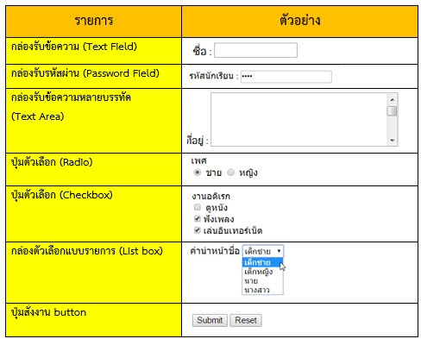
ในการสร้างฟอร์มสำหรับรับส่งข้อมูล มีเครื่องมือที่ช่วยให้การสร้างฟอร์มเป็นเรื่องง่ายโดยใช้แถบเครื่องมือ Form หรือ เลือกที่เมนู Insert > Form ซึ่งนักเรียนต้องศึกษารายละเอียดของเครื่องมือดังนี้
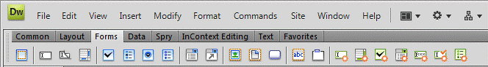
- Form เป็นเครื่องมือตัวแรกที่จะต้องวางก่อนการสร้างแบบฟอร์มใดๆ ทุกครั้ง เพื่อกำหนดตำแหน่งที่จะส่งแบบฟอร์มไปประมวลผล
<form name="form1" method="post" action="">
</form>

คำสั่ง | ความหมาย
<form></form> | การส่งข้อมูลและจะมีการกำหนดสิ่งต่างๆ เพิ่มเข้าไป ซึ่งในที่นี้เรียกว่า Attribute
Method | รูปแบบในการส่งข้อมูลไปยังเซิร์ฟเวอร์
Action | เป็นการกำหนดชื่อไฟล์ที่จะรับข้อมูลต่างๆ เพื่อนำไปประมวลผล

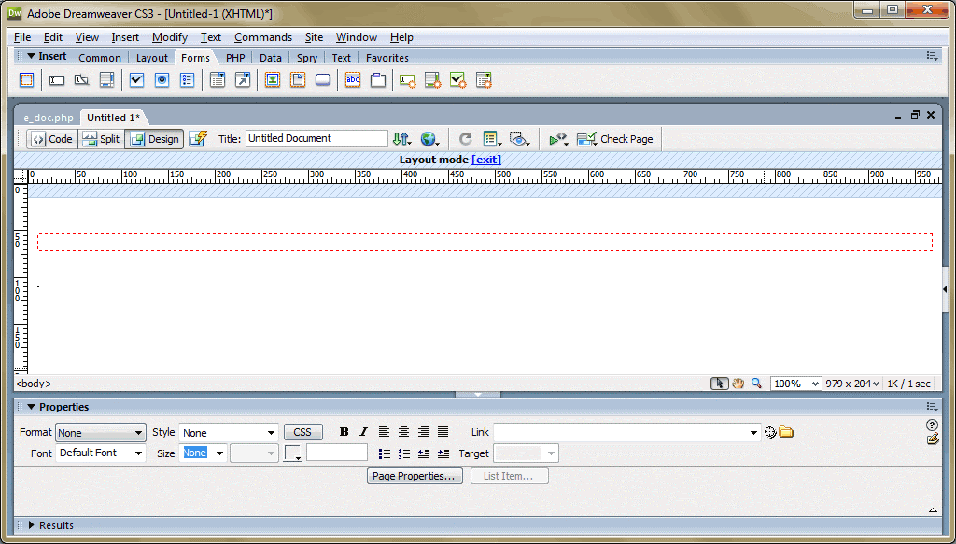

- Text field ใช้รับข้อมูลจากผู้เข้าชมเว็บไซต์ สำหรับคำถามปลายเปิด(คำถามประเภทพิมพ์ตอบ) ที่อนุญาตให้ตอบด้วยคำตอบสั้นๆ เช่น ชื่อ, E-mail, Password เป็นต้น
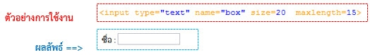
คำสั่ง | ความหมาย
name | ชื่อเครื่องมือที่ต้องการส่งไปทำงาน
type | ประเภทของเครื่องมือโดย Text field จะมี type="text"
size | ขนาดความกว้างของ text field
maxlength | จำนวนตัวอักษรสูงสุดที่จะกรอกลงไปในเครื่องมือ
value | ค่าเริ่มต้นที่จะแสดงในเครื่องมือ
เครื่องมือนี้สามารถปกป้องข้อมูลได้โดยการตั้ง type ของเครื่องมือให้เป็น password โดยจะไม่แสดงข้อมูลที่กรอกให้เห็น โดยจะแสดงเป็นเครื่องหมาย ( . ) แทนตัวอักษรที่พิมพ์
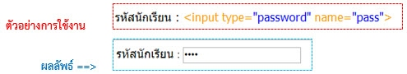

- Text Area ใช้รับข้อมูลจากผู้เข้าชม สำหรับคำถามปลายเปิด(คำถามประเภทพิมพ์ตอบ) ที่อนุญาตให้ตอบด้วยคำตอบยาว เช่น ที่อยู่ ข้อเสนอแนะ เป็นต้น
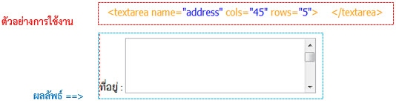

- Check Box ใช้รับข้อมูลจากผู้เข้าชม สำหรับคำถามปลายปิด(คำถามประเภทเลือกตอบ) ที่อนุญาตให้เลือกตอบได้มากกว่า 1 คำตอบ ตัวอย่างเช่น งานอดิเรก ที่สามารถเลือกได้มากกว่า 1 คำตอบ

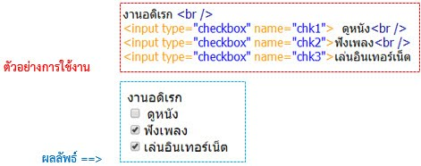

- Radio Button ใช้รับข้อมูลจากผู้เข้าชม สำหรับคำถามปลายเปิด(คำถามประเภทเลือกตอบ) ที่อนุญาตให้เลือกตอบได้เพียงคำตอบเดียว เช่น การเลือกเพศ เป็นต้น การกรอกข้อมูลควรให้ผู้ใช้เลือกได้เพียงคำตอบเดียวเท่านั้น
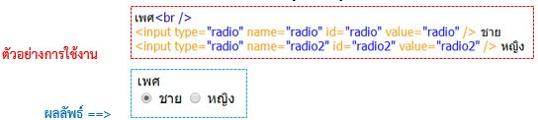

- List/Menu ใช้รับข้อมูลจากผู้เข้าชม เพื่อประหยัดพื้นที่ภายในหน้างาน ในกรณีที่มีคำตอบให้เลือกตอบเป็นจำนวนมาก เช่น ประเทศ, จังหวัด, กลุ่มอาชีพ เป็นต้น รูปแบบในการใช้งานของเครื่องมือตัวนี้ จะมีการแสดงได้ 2 ลักษณะ คือ
Menu แสดงผลตัวเลือกครั้งละ 1 บรรทัด
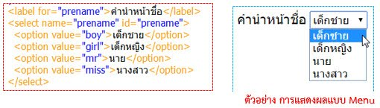
List แสดงผลตัวเลือกครั้งละมากกว่า 1 บรรทัด ซึ่งสามารถปรับจำนวนบรรทัดได้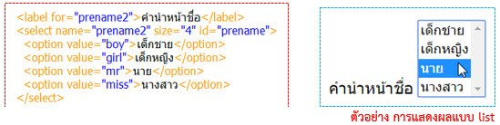

- File Field ใช้สำหรับเป็นตัวเลือกให้ผู้เข้าชมเลือกอัพโหลดไฟล์ภายในเครื่อง
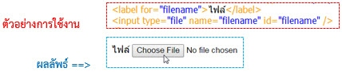

- Button ปุ่มที่โปรแกรมเตรียมไว้ให้ใช้สำหรับ Submit หรือ Reset ฟอร์ม

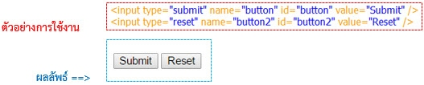
การส่งข้อมูลไปยังเซิร์ฟเวอร์ เป็นการส่งข้อมูลในฟอร์มที่กรอกเข้าไปเก็บไว้ในตัวแปรและส่งตัวแปรไปประมวลผลต่อ
